Szénsavas borok
Szénsavas bor a pezsgő, a habzóbor és a gyöngyözőbor. Közülük messze legjelentősebb a pezsgő, míg a többi szénsavas bor háttérben marad; közöttük lényeges különbség van. A pezsgő szénsavtartalma az erjedésből származó szén-dioxid megőrzésének az eredménye, a habzóbornál az élelmiszer-ipari célra felhasználható ásványi eredetű szén-dioxid adagolásával alakítják ki a szénsavas jelleget. A gyöngyözőborok egyik típusa az erjedésből származó szén-dioxid megőrzésével, a másik az ásványi eredetű szén-dioxid hozzáadásával készül.

E fejezetben jelentőségéhez mérten a pezsgővel kiemelten foglalkozunk.

A pezsgő és az egyéb szénsavas italok közötti éles választóvonal a gasztronómiában testesül meg igazán. Míg az egyéb szénsavas italok szomjunk oltására valók, addig a finom pezsgő valóságos ünnepi légkört, igazi gasztronómiai élményt teremt.

Pezsgőbor
A pezsgő az a szénsavas bor, amely mustból közvetlenül erjesztett vagy borhoz adott cukorból zárt palackban vagy zárt tartályban másodlagos erjedéssel képződött szénsavat tartalmaz.

A pezsgőgyártás felfedezőjének Dom Perignont (1639–1715), a Champagne-i Hautvillers bencés apátságnak a pincemesterét tartják. Kétségtelen, hogy már előtte is voltak próbálkozások az erjedési szénsav megőrzésére, de Dom Perignon érdeme a parafa dugó és a vastag falú üvegpalack használatának a bevezetése, amely lehetővé tette az üzemi pezsgőgyártás feltételeinek a kialakítását. A XVIII–XIX. század folyamán kristályosodott ki a Champagne-i pezsgőgyártási technológia. Azóta világszerte erre a „klasszikus” technológiára alapoznak a palackos erjesztésű pezsgőt készítő cégek, a borvidéken kívül esők a Champagne megnevezés használatának szigorú tilalma mellett.

A „Champagne” fogalom kettős jelentése a egyrészt egy földrajzi térséget, másrészt franciául „pezsgőt” jelent. Franciaországban csak Champagne-ban lehet pezsgőt készíteni, minden más borvidéken „csak” habzóbort (vin mousseux). Még akkor is kötelező ez a megnevezés, ha az eljárás teljesen megegyezik a Champagne-ivel. (A franciák szigorú „belső szabályozása” nem áll teljes összhangban az EU-által deklarált, „pezsgő”, illetve
„habzóbor” fogalmakkal.)

Franciaország leghíresebb borának arisztokratikus megkülönböztetését az egész világ elfogadja. A számunkra adódó egyetlen lehetőség, hogy kellő igényességgel közelítsünk a Champagne-i módszerhez – az Európai Unió rendeleteinek egyidejű betartásával.

Az utóbbit követve pezsgő(k) gyűjtőnéven három, egymástól törvényesen elhatárolt terméket értünk, amelyek:
„pezsgő”, „minőségi pezsgő”, „illatos minőségi pezsgő”.

Pezsgő
A pezsgő olyan termék,

- amelyet friss szőlőből, szőlőmustból, borból első vagy második erjesztéssel nyernek;

- amelyből a tárolóedény kinyitásakor kizárólag az erjedésből származó szén-dioxid szabadul fel;

- amelyben 20 °C-os hőmérsékleten, zárt tárolóedényekben tárolva 3 bar-nál nem kisebb túlnyomás uralkodik az oldott szén-dioxid jelenléte miatt;

- amely esetében az előállítására szánt küvék1 (alapborok) összes alkoholtartalma nem lehet kisebb mint 8,5 térfogatszázalék.

A készpezsgő tényleges alkoholtartalmának, beleértve az esetlegesen hozzáadott expedíciós likőrben lévő alkoholt is, legalább 9,5 térfogatszázaléknak kell lennie.

1 A pezsgőalapbor megnevezésére használatos küvé szó a francia „cuvée” fonetikus kiejtéssel írt megfelelője.

Minőségi pezsgő
A minőségi pezsgő olyan termék,

- amelyet friss szőlőből, szőlőmustból, borból első vagy második erjesztéssel nyernek;

- amelyből a tárolóedény kinyitásakor kizárólag az erjedésből származó szén-dioxid szabadul fel;

- amelyben 20 °C-os hőmérsékleten, zárt tárolóedényekben tárolva 3,5 bar-nál nem kisebb túlnyomás uralkodik az oldott szén-dioxid jelenléte miatt; amelyeket 25 centiliternél kisebb térfogatú, zárt tárolóedényben tárolnak, megengedhető, hogy 20 °C-on történő tárolás esetén a minimális túlnyomás 3 bar legyen;

- amely esetében az előállítására szánt küvék összes alkoholtartalma nem lehet kisebb mint 9 térfogatszázalék.

A kész minőségi pezsgő tényleges alkoholtartalmának, beleértve az esetlegesen hozzáadott expedíciós likőrben lévő alkoholt is, legalább 10 térfogatszázaléknak kell lennie.

A minőségi pezsgők előállításának időtartama – beleértve az előállító üzemben történő érlelés időszakát is – a szén-dioxid-képződést szolgáló erjedési folyamat kezdetétől számítva nem lehet rövidebb:

- hat hónapnál, ha a szén-dioxid-képződést szolgáló erjedési folyamat zárt tartályokban megy végbe;

- kilenc hónapnál, ha a szén-dioxid-képződést szolgáló erjedési folyamat a palackokban megy végbe.

A küvében végbemenő, szén-dioxid képződését szolgáló erjedési folyamat és a küvé seprőn tartásának időtartama nem lehet rövidebb:

- 90 napnál, avagy abban az esetben

- 30 napnál, ha az erjedés keverőkkel ellátott tartályokban megy végbe.

A termelő tagállamok meghatározhatnak kiegészítő vagy szigorúbb jellemzőket, illetve feltételeket a területükön termelt minőségi pezsgők előállítására és forgalmazására vonatkozóan.

Oltalom alatt álló eredetmegjelöléssel ellátott pezsgők és minőségi pezsgők készítésére a minőségi pezsgőkre vonatkozó előírások érvényesek – kiegészítve az OEM követelményeivel.

Illatos minőségi pezsgő
Az illatos szőlőfajtákból készült pezsgő olyan minőségi pezsgő,

- amelyet kizárólag a küvé összeállításakor külön jegyzékben felsorolt különleges borszőlőfajtákból nyert friss vagy erjedésben lévő szőlőmustból állítanak elő;

- amelyben 20 °C-os hőmérsékleten, zárt tárolóedényekben tárolva 3 bar-nál nem kisebb túlnyomás uralkodik az oldott szén-dioxid jelenléte miatt;

- amelynek tényleges alkoholtartalma nem lehet kisebb mint 6 térfogatszázalék;

- amelynek összes alkoholtartalma nem lehet kisebb mint 10 térfogatszázalék.

Az illatos szőlőfajtából készült minőségi pezsgő erjedési folyamatának szabályozása a küvé összeállítása előtt és után, annak érdekében, hogy a küvében szén-dioxid képződjön, csak hűtéssel vagy egyéb fizikai eljárásokkal végezhető.

Az illatos szőlőfajtából készült minőségi pezsgők előállítási folyamata nem tarthat egy hónapnál rövidebb ideig.

Az illatos szőlőfajtából készült, oltalom alatt álló eredetmegjelöléssel ellátott minőségi pezsgők készítésére az illatos minőségi pezsgőkre vonatkozó előírások érvényesek – kiegészítve az OEM követelményeivel. Utóbbinak fontos része, hogy a külön jegyzékben felsorolt, s a gyártásban érintett fajtát alkalmasnak ismerjék el azon a termőhelyen, amelynek nevét az adott OEM illatos minőségi pezsgők viselik.

A cukortartalom jelölése csak a pezsgő, habzóbor, minőségi pezsgő, valamint illatos szőlőfajtákból készült pezsgők esetében kötelező, amelyet az alábbiak szerint kell feltüntetni:

Brut nature: Ha a cukortartalom alacsonyabb, mint 3 gramm/liter; a kifejezés csak azokra a termékekre alkalmazható, amelyekhez nem adtak cukrot a másodlagos erjedést követően.

Extra brut: Ha a cukortartalom 0 és 6 gramm/liter közötti.

Brut: Ha a cukortartalom kisebb, mint 12 gramm/liter.

Különlegesen száraz: Ha a cukortartalom 12 és 17 gramm/liter közötti.

Száraz: Ha a cukortartalom 17 és 32 gramm/liter közötti. Félszáraz: Ha a cukortartalom 32 és 50 gramm/liter közötti. Édes: Ha a cukortartalom magasabb, mint 50 gramm/liter.
A pezsgők alapvetően kétféle gyártástechnológiával készülnek, éspedig: palackos erjesztéssel, illetve tankerjesztéssel. A palackos erjesztésű pezsgőgyártás kettéválik aszerint, hogy a kész termék előállításában a hagyományos seprőtelenítést (degorzsálás) vagy a szűréses seprőtelenítést (transzvazer-eljárás) alkalmazzák (lásd: a részletes technológiai leírást). Így a pezsgőgyártási technológiát elkülönítetten három részre osztva ismertetjük a következők szerint:

- palackos erjesztésű pezsgőgyártás (Champagnei-módszer),

- palackos erjesztésű, szűréssel seprőtlenített pezsgőgyártás,

- tankpezsgőgyártás.

A háromféle technológia több közös elemet tartalmaz. Ezeket nem ismételjük meg az egyes technológiák ismertetésekor. A pezsgőkre vonatkozó, általánosítható műveleteket az első, klasszikus pezsgőgyártásnál ismertetjük.

Palackos erjesztésű pezsgőgyártás (Champagne-i módszer)
Az ide sorolható pezsgők és minőségi pezsgők alapanyagai a következők (az illatos minőségi pezsgőbort külön tárgyaljuk):

- alapbor (küvé),

- tirázslikőr: a másodlagos erjedés kiváltására a küvéhez adott termék,

- töltőbor: az alapbor és a tirázslikőr keveréke, a másodlagos erjedést indító fajélesztővel, az erjedést serkentő tápanyagokkal, esetleg derítőszerekkel,

- expedíciós likőr: a pezsgőkhöz egy adott ízhatás elérése érdekében hozzáadott termék.

1. Alapbor (küvé)

A „küvé” jelentése: szőlőmust, bor, szőlőmustok és/vagy különböző tulajdonságokkal rendelkező borok keveréke.

Az alapborral szemben támasztott érzékszervi tulajdonságok legfontosabb tényezője a nagy és finom savtartalom. Ilyen borok termelésére kiválóan alkalmasak a meszes talajok. Champagne közismerten a legkiválóbb talajadottságú borvidék. Itt a Marne folyó völgyében biztosított még a kellő páratartalom, az erdők kiegyenlítő hatása, a szép őszi időjárás is. A szőlőfajta meghatározó jelentőségű. Champagne-ban a Chardonnay, a Pinot noir és a Pinot meunier (az utóbbi kettő kék héjú szőlő) egymást kiegészítve biztosítják a kellő savtartalmat, eleganciát, testességet, harmóniát, gazdagítva is egymást. A szakemberek a különböző területek, dűlők eltérő jellegét figyelembe véve igyekeznek a legjobb házasítást, összeállítást az ún. cuvée-t kialakítani.

A szőlőfeldolgozás lényege az, hogy a leszüretelt szőlőfürtöket válogatva csak az egészséges részeket juttatják zúzás-bogyózás nélkül a sajtókba. Régebben vertikális, alacsony, nagy átmérőjű kosaras présekkel, ma pneumatikus sajtókkal történik a lékinyerés.

A klasszikus lékinyerési arányt ma is betartják Champagne-ban; 150 kg szőlőből 100 l mustot nyernek. Gyakorlatilag tehát csak a színléből készítenek bort. Ennek az a célja, hogy a préselés következtében a mustba kerülő polifenolok minél kisebb mennyiségben legyenek jelen. A pezsgőalapborokra legveszélyesebbek ugyanis a polifenolok, amelyek felelősek a későbbi nemkívánatos színmélyülésért. A második veszély a vastartalom, amely katalizálja a polifenolok oxidációját.

A kíméletes szőlőfeldolgozás után a mustot alacsony hőmérsékleten kell erjeszteni, hogy friss, üde bort kapjunk. A borok savösszetételétől függően kell végigvinni a borkő-stabilizálást, hogy e folyamat ne a palackban következzen be.

A pezsgőgyártás legigényesebb feladata a borok kora tavaszi kiválasztása, a cuvée összeállítása. Ehhez a munkához a borász az analitikai vizsgálatokra is támaszkodik.

Az alapborkezelések alapvetően arra irányulnak, hogy az ízharmónia mellett a bor ne legyen hajlamos az oxidációra.

Magyarországon is vannak kiváló pezsgőalapbort adó borvidékek, bortermő területek.

Tradícióinál és nagyságánál fogva Etyeket és környékét emelhetnénk ki, de a zalai termőhelyek is értékesek. Hagyományos pezsgőalapbort termő területek Bükkalján Tibolddaróc területe, Baranyában Boly, Szederkény környéke, az Alföldön Izsák térsége. Legfontosabb pezsgőalapbort adó szőlőfajtáink: Chardonnay, Olaszrizling, Zöld veltelini, Arany sárfehér, Ezerjó, Királyleányka.

Ezek a fajták ugyanis magasabb savtartalom és jó savösszetétel mellett fiatalos, üde jellegűek, aromájuk diszkrét. Színük szép zöldfehér, megfelelő érettségi állapotban, modern technikával feldolgozva, alacsony hőmérsékleten erjesztve értékes alapbort adnak.

2. Tirázslikőr

A pezsgők és a minőségi pezsgők gyártására szánt tirázslikőr csak a következőket tartalmazhatja:

- szacharóz,

- bor,

- szőlőmust vagy részben erjedt szőlőmust,

- sűrített szőlőmust,

- finomított szőlőmustsűrítmény.

A szacharóz felhasználásával készített tirázs likőrt kétszer finomított kristálycukor borban oldásával állítjuk elő. A likőrt 500 g/l cukortartalomra készítjük.

3. Töltőborkészítés

Az alapbor és a tirázslikőr keverékéhez adott fajélesztő és élesztőtápanyag együttesen jelenti a töltőbort.

Ahhoz, hogy a pezsgőben a kívánatos 6 bar nyomás alakuljon ki, a töltőborhoz 24 g/l cukrot kell adagolni (literenként 4 g cukor kierjedése egy bar szénsavnyomást eredményez).

A második erjesztést a szelektált speciális fajélesztők végzik. Itt olyan közegben kell megindítani az erjedést, melynek jelentős alkoholtartalma van, alacsony a hőmérséklet, és egyre nő a szénsavnyomás. Cél a cukor tökéletes kierjesztése, és olyan üledék képződése, amely könnyen lecsúszik a palack belső falán. Ezeket a speciális élesztőket régebben féltve őrzött anyaélesztő tenyészetekben tartották fenn. Minden jelentős pezsgőgyárnak megvolt a saját élesztőtörzse.

Ma már a legjobb élesztőtörzsek könnyen kezelhető és felhasználható formában, szárított élesztőként beszerezhetők a kereskedelemben. Ez jelentősen megkönnyíti a pezsgőkészítés mikrobiológiai feladatait.

Úgy kell adagolni az élesztőt, hogy a töltőbor minimálisan 105/l élő élesztősejtet tartalmazzon.

4. Erjesztés, érlelés

Az összeállított töltőbort palackokba töltik, mégpedig olyan űrméretű, alakú palackba, amelyekben forgalomba hozzák, így a palackok típusa elég változatos. A klasszikus pezsgőpalack 0,75 l-es. A palackokat koronazárral zárják. A letöltött palackokat 10–12 °C-os állandó hőmérsékletű pincében, ún. máglyákban erjesztik, ahol a palackokat egymásra rakva fektetik (92 ábra). Az erjedés hónapokig tart. A máglyában lévő palackokat háromhavonta felrázzák, és átrakással új máglyákat képeznek. A felrázás célja, hogy a seprő nagyobb felületen érintkezzen a borral, továbbá, hogy megakadályozzák a seprő erős feltapadását a palack falára.

- ábra - Palackos pezsgő erjesztése és érlelése máglyákban
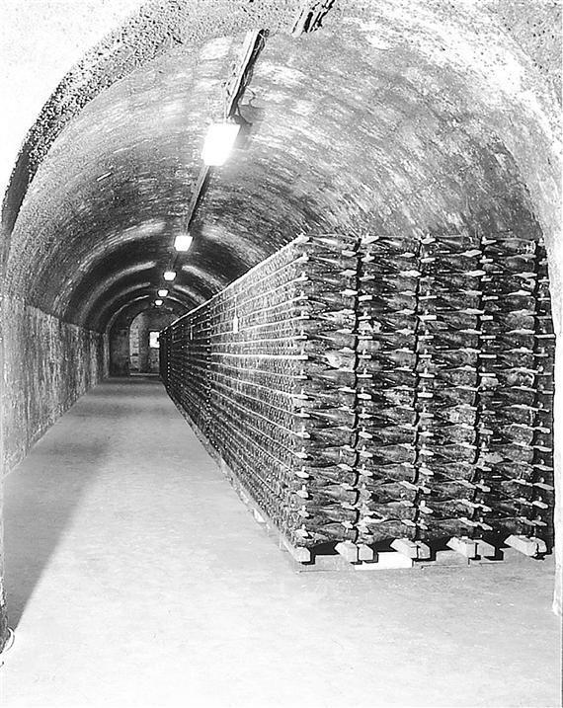

Az erjedés befejeződése után a nyers pezsgőbor még hosszú ideig érlelődik aszerint, hogy az illető pezsgőgyár milyen pezsgőt kíván forgalomba hozni. A jó alapbor és a hibátlan technológia mellett ugyanis a pezsgő minőségének fontos tényezője az érlelési idő. Ezalatt az érlelési idő alatt az élesztők autolízistermékei (aminosavak, foszfátok stb.) fokozatosan átmennek a borba, és a finom szénsavval együtt páratlanul finom ízek alakulnak ki a pezsgőben. Az autolízis is közrejátszik abban, hogy a pezsgő a világ egyik legkedveltebb itala lett. A jobb pezsgőmárkák csak legalább 36 hónapos érlelés után kerülhetnek piacra.

5. Rázás

A rövidebb-hosszabb ideig tartó érlelés után technikai jellegű műveletek következnek. Ezeket régen nagy munkaerőigény és sok veszteség jellemezte.

A régi technikai szerint a vízszintesen máglyázott palackok falára rárakódott seprőt fából készült rázóállványokon (93. ábra) ferdén, „fejjel” lefelé, 45 fokos szögben helyezik el, és sajátos csuklómozdulattal a lerakódott seprőt egyre lejjebb csúsztatják a palack nyaka felé. A palackokat naponta 1/8 fordulattal forgatják el, és a teljes körfordulatot ugyanúgy még kétszer megismétlik, az újabb forgatásokkal egyre függőlegesebb helyzetbe hozva a palackokat. Így egy-egy palackot 24-szer ráznak fel és forgatnak át. Tehát kereken egy hónapot vesz igénybe, amíg a már függőleges helyzetbe hozott palackban a seprő a dugóra tömörül.

- ábra - Rázóállványok
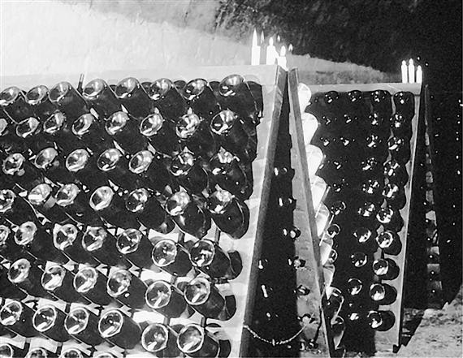
A modern technika szerint már az erjesztést 500 db palackot befogadó fából vagy fémből készült konténerekben végzik. Ilyenkor elmarad a máglyázás. Ezeket a konténereket az erjedés és érlelés után rázógépre az ún.
„giropalette”-re helyezik (94. ábra), amelyen a palackokat program szerint automatikusan forgatják, rázzák úgy, hogy 8–10 nap alatt tökéletesen lerázott, fokozatosan a függőleges helyzetbe került palackok várnak a rakaszolásra. A rakományt targoncával helyezik a degorzsálóhelyre, az ún. „kázé”-ba vagy rakaszba.

- ábra - Giropalette

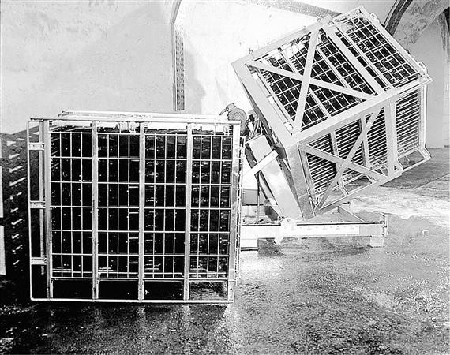

Ettől kezdve a palackokat mind a kézi, mind a gépi rázás után fejjel lefelé, függőleges helyzetben tárolják. Itt a tárolási időt vagy a késztermék kiszállítási üteme határozza meg, vagy egyes pezsgőgyáraknál az érlelés korább folytatódik.

6. Seprőtelenítés (degorzsálás)

A pezsgőkészítés izgalmas pillanata a seprőtelenítés. A pezsgőmester ugyanis ekkor győződik meg arról, hogy a hosszú évek alatt hogyan alakult az ízek, aromák és a szénsav kívánt harmóniája.

A veszteség nélküli seprőtelenítés ma már technikai kérdés, nem igényel annyi ügyességet, gondosságot mint régen, amikor a palackokat kézzel nyitották ki és a kilövelt seprő után hüvelykujjal tartották vissza a kiszökni készülő pezsgőt, mielőtt parafa dugóval lezárták volna.

Ma mélyhűtött, –24 °C-os sóoldatban fagyasztják meg a palack nyakához csúszott seprőt, amely a koronazár eltávolítása után a belső nyomásnál fogva jégdugó formájában távozik a palackból. Ezután a palackot újra talpra állítva helyezik el a palackozó gépsoron, ahol a pezsgőket likőrözéssel (expedíciós-ízesítő) különböző cukortartalomra állítják be, majd parafa dugóval lezárják, címkézik és raktározzák. A pezsgő ugyanabban a palackban kerül forgalomba, amelyben erjedt. A seprőtelenítéstől a címkézésig tartó műveletek automata gépsorokon mennek végbe (95. ábra).

- ábra - Palackos pezsgő degorzsálása, likőrözése, töltése

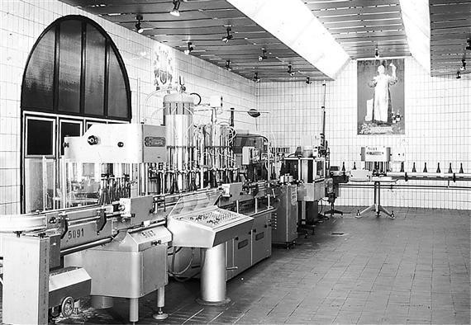

7. Expedíciós likőr hozzáadása

A kereskedelemben megjelenő pezsgő végső típusát az expedíciós likőr mennyisége és összetétele határozza meg. A törvényes előírások szerint az expedíciós likőr csak a következőket tartalmazhatja:

- szacharóz,

- szőlőmust,

- részben erjedt szőlőmust,

- sűrített szőlőmust,

- finomított szőlőmustsűrítmény,

- bor vagy

- ezek keveréke,

- borpárlat esetleges hozzáadásával.

Minden pezsgőkészítőnek megvan a saját összeállítású likőr receptje. Az expedíciós likőr főbb alkotó elemei az édesítőanyag mellett: óbor, borpárlat esetleg érlelt pezsgő.

Az expedíciós likőr hozzáadását oly módon kell végezni, hogy a pezsgő tényleges alkoholtartalma ne növekedjen 0,5 térfogatszázaléknál többel.

8. Készárutárolás

A likőrözött pezsgőt parafa dugóval és dugóleszorító drótkosárral lezárják és pár hónapos érlelés, harmonizálás céljából palackraktárba helyezik. Végső művelet a kiszerelés, címkézés, kartonozás, majd a készáruraktárba helyezés. Innen kerül a pezsgő a kereskedelembe.

Fontos, hogy mindig fekvő helyzetben és lehetőleg fénytől védve tárolják a palackokat. Az álló palackok dugója ugyanis kiszárad és elveszíti rugalmasságát, a mesterséges, főleg neonfény hatására pedig kellemetlen kesernyés íz alakulhat ki a pezsgőben.

A különböző pezsgők forgalomba hozatalához használható kifejezések feltételeit a 30. táblázat tartalmazza.

30. táblázat - Pezsgők előállítási eljárásaira utaló, továbbá hagyományos és egyéb, korlátozottan használható kifejezések

Kifejezés | Borászati termékek, melyek címkéjén a kifejezés feltüntethető | A kifejezés használatának feltétele
1. „blanc de blanc” | minőségi pezsgő | 100%-ban Chardonnay szőlőfajtából származó küvéből készült
2. „blanc de noir” | minőségi pezsgő | 100%-ban Pinot noir szőlőfajta gyors feldolgozásával nyert küvéből készült
3. „nyerspezsgő” | minőségi pezsgő | palackban erjesztett, expedíciós likőrt egyáltalán nem adtak hozzá
4. „termelői pezsgő” | pezsgő, minőségi pezsgő, illatos minőségi pezsgő (OEM) | - a terméket palackban történő második alkoholos erjesztéssel teszik pezsgővé;  - a termék a küvé összeállításától számítva legalább kilenc hónapon át megszakítás nélkül a borseprőn marad ugyanabban az üzemben, ahol a küvé készül;  - a terméket degorzsálással választják el a borseprőről;  - ugyanabban a gazdaságban – ideértve a termelői csoportokat is – termelt szőlőből állítják elő, amelyben a termelő az OEM pezsgők gyártására szánt szőlőből bort készít;  - a címkén jelölik a gazdaságot és a szőlőfajtát.
5. „palackban erjesztett” | pezsgő (OEM), minőségi pezsgő (minőségi pezsgőn akkor is használható, ha az FN) | - második alkoholos erjesztés palackban történt  - a küvében végbemenő, szén-dioxid-képződést szolgáló erjedés kezdetétől a gazdaságban történő érlelési időt is beleszámítva – legalább kilenc hónap telt el  - a szekunder fermentáció és a küvé seprőn érlelési ideje legalább 90 nap  - a terméket szűréssel, transzvázé eljárással vagy degorzsálással seprőtlenítik
6. „hagyományos módszerrel palackban erjesztett” | pezsgő (OEM), minőségi pezsgő (minőségi pezsgőn akkor is használható, | - második alkoholos erjesztés palackban történt  - ugyanazon gazdaságban legalább kilenc hónapon keresztül seprőn marad a pezsgő

„hagyományos módszer”  „klasszikus módszer”  „klasszikus hagyományos módszer” | ha az FN) | - seprőtelenítés degorzsálással
7. „Crémant” | pezsgő fehér és rosé (OEM) | - csak OEM nevével együtt használható  - kézi szüret  - egész szőlőfürtök vagy bogyózott szőlő préselésével előállított  - kinyert mustmennyiség maximum 100 l/150 kg szőlő  - kén-dioxid-tartalom maximum 150 mg/l  - cukortartalom max. 50 g/l  - második alkoholos erjesztés palackban történt  - legalább ugyanazon gazdaságban kilenc hónapon keresztül seprőn marad a pezsgő  - seprőtelenítés degorzsálással
8. „muskotály” | bor (OEM és OFJ), pezsgő és szén- dioxid hozzáadásával készült habzóbor | muskotály és más illatos szőlőfajták (16 fajta) közül legalább 85%-ban egynek vagy többnek a terméséből készülnek (126/2009.(IX.29.) FVM rendelet 15. sz. melléklet)

Palackos erjesztésű, szűréssel seprőtelenített pezsgőgyártás
Ezzel a pezsgőkészítési eljárással, amelyet francia kifejezéssel méthode transvasement, magyarosan mondva transzvázer módszernek nevezünk, egységes minőségi pezsgőt lehet készíteni.

A gyártástechnológia az erjedés és a seprős érlelés befejezéséig az előző módszer szerint megy végbe, ezért a nyers pezsgő minősége azonos. Az eltérés abban van, hogy a palack falára lerakódott seprőt szűréssel távolítják el a pezsgőből.

Ezt úgy végzik, hogy az érlelt pezsgő palackjait egy előfeszített CO2 nyomás alatt álló tartályba ürítik (96. ábra), lehűtik (97. ábra), a seprőt ülepítik majd kovaföld, illetve lapszűrés után a pezsgőt ellennyomásos töltőgéppel palackozzák.

- ábra - Ürítőgép szűréses seprőtelenítéshez

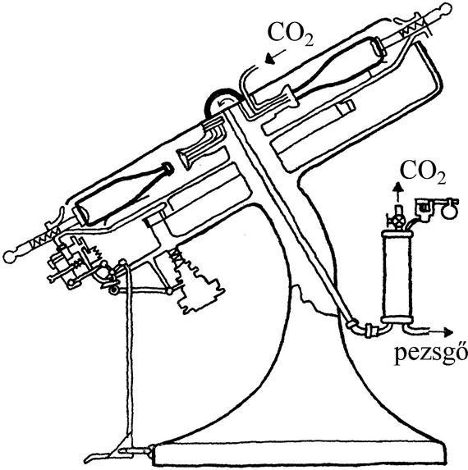

- ábra - Nyomásálló, hűthető pezsgőstank

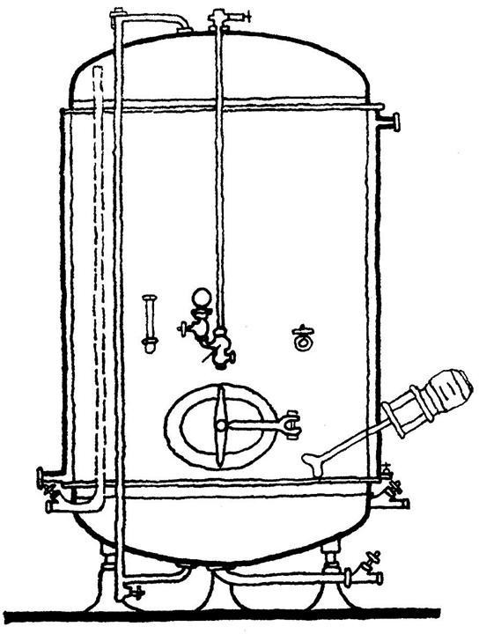

Ennél az eljárásnál általában 1,5 l-es, ún. magnum palackokban folyik az erjesztés, érlelés. Az ürítőgép működésének lényege az, hogy a szénsavval előfeszített tankokban a nyomás valamivel alacsonyabb mint a palackok belső nyomása, így a tankok miközben megtelnek pezsgővel, a kiszorított CO2 egy zárt rendszerben újra felhasználható előfeszítésre.

A tartályban a pezsgő hőmérsékletét 2 °C-ra állítják be, és ezen a hőmérsékleten egy hétig tartják. Ezután következik az ellennyomásos kovaföldszűrés, az expedíciós likőradagolás, majd a lapszűrés s végül a palackozás.

A lepalackozott pezsgőt itt is pihentetjük, hogy az expedíciós likőr jól összeérjen a pezsgővel, mielőtt forgalomba hozzák (98. ábra).

- ábra - Palackos erjesztésű pezsgőgyártás folyamata szűréses seprőtelenítéssel: 1. alapbor (cuvée) összeállítása, kezelése, 2. tirázs- és expedícióslikőr-készítés, 3. anyaélesztő-készítés, 4. töltőbor összeállítása, 5. töltés, lezárás, 6. erjedés máglyában, 7. átrakás, érlelés máglyában, 8. ürítés, 9 hűtés, expedíciós likőrözés, 10. szűrés, 11. tárolás töltőtankban, 12. palackozás, 13. dugaszolás, 14. dugó lekötése (kosarazás), 15. pihentetés, 16. palackok külső lemosása, 17. átnézés, 18. címkézés, 19. csomagolás
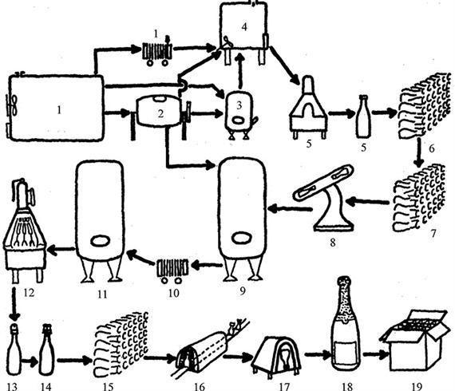
A pezsgő lényeges értékei ennél az eljárásnál is megtalálhatók a palackban, de a homogenizálás folytán hiányzik az egyedisége, az érintetlensége a champagne-i módon készített pezsgőkkel szemben. Ezért piaci értéke alacsonyabb az előzőhöz képest.

Illatos minőségi pezsgő készítése

Ez a termék a pezsgőknek egy különleges kategóriája, ahol a kiinduló alap nem bor, hanem főleg illatos szőlőből származó must. Ehhez főleg muskotályos és más illatos fajtákat választanak (lásd: 606/2009/EK rendelet 1. függelék).

E terméknek világszerte ismert típusai az észak-olaszországi Asti Spumante vagy a francia Clairelle de Die.

A szőlő gyors préselése után gyenge kénezés (5 g/hl), majd derítés-szűrés következik. Ezután a mustot alacsony hőmérsékleten lassan erjesztik, gyakori szűréssel gyérítve az élesztőket (10–15 szűrés). A nagy cukortartalmú bort lepalackozzák, máglyákba rakják, és így erjesztik tovább. Amikor a szénsav nyomása elérte a 6 bar-t, akkor a palackokat transzváser eljárással kiürítik, és egy másik palackba töltve rövid tárolás után értékesítik.

Az illatos minőségi pezsgőhöz expedíciós likőr hozzáadása tilos.

Tankpezsgőgyártás
Amikor a pezsgők iránti kereslet világszerte megnőtt, előtérbe került egy, a hagyományoknál jelentősen gyorsabb és főleg olcsóbb pezsgőkészítési eljárás, amely a francia Charmat (Sarma) nevéhez fűződik (99. ábra).

- ábra - A tankpezsgőgyártás folyamata: 1. alapbor (cuvée) összeállítása, kezelése,
2. tirázs- és expedícióslikőr-készítés, 3. anyaélesztő-készítés, 4. erjesztés, 5. első (kovaföld-) szűrés, 6. expedíciós likőrözés, 7. hűtőtárolás, 8. második (lap-) szűrés, 9 tárolás töltőtankban, 10. palackozás, 11. dugaszolás, 12. dugó lekötése (kosarazás), 13. pihentetés, 14. palackok külső lemosása, 15. átnézés, 16. címkézés, 17. csomagolás
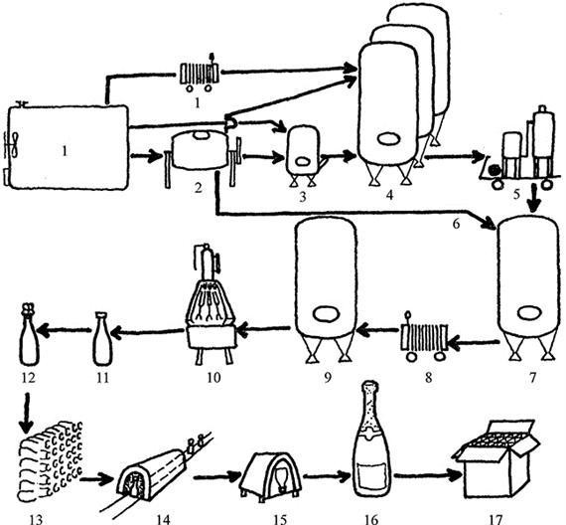
Ezáltal a pezsgő a szélesebb fogyasztói réteg számára is hozzáférhetővé vált.

Az alapbort különböző nagyságú hűthető, fűthető 60–1500 hl-es nyomásálló tartályba töltik, majd az elérendő szénsavnyomásnak megfelelő cukortartalmú tirázslikőrt adagolnak hozzá, a kiválasztott fajélesztővel együtt. A bor hőmérsékletét erjedési hőmérsékletre emelik, és szabályozzák az erjedés folyamán. Időnként keverő berendezéssel felkeverik a seprőt, laboratóriumban folyamatosan ellenőrzik a cukorfogyást és a szénsavnyomást. Ha a nyomás eléri az 5-6 bar értéket, akkor a kierjedt tankpezsgőt a hűtőtankba fejtik, ahol leáll az erjedés. Itt –1 –4 °C-on 7–20 napig tartó hűtés következtében stabilizálódik a képződött szénsav és végbemegy a borkő-stabilizálás.

Ezután következik a kereskedelmi igényeknek megfelelő cukortartalom, valamint a különböző ízek kialakítása az expedíciós likőr adagolásával. A pezsgőt néhány napig még 0 °C körüli hőmérsékleten tartják, majd szűrik és

ellennyomásos töltőgépen palackozzák, dugaszolják, címkézik, raktározzák. A 100. ábra a Törley Pezsgőpincészet Kft. erjesztő tankjait szemlélteti.

100. ábra - Pezsgőstankok
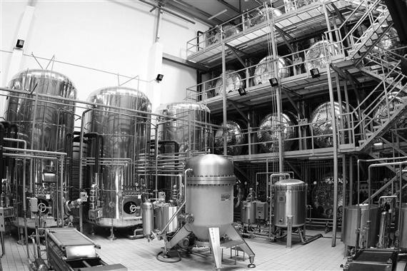
Meg kell jegyezni, hogy pontos, fegyelmezett technológiával, gondos alapbor kiválasztással, célirányos likőrözéssel kellemes pezsgő készülhet tankerjesztéses eljárással is. Ne feledjük el azonban, hogy ennek a minősége nem tartozik egy kategóriába a palackban erjesztett és érlelt pezsgővel.

Voltak évek Magyarországon, amikor tankpezsgőgyártásunk elérte az évi 80–90 millió palackot. Ebből 60–70 milliót exportáltunk, de azt is hozzátesszük, hogy kizárólag az igénytelen, ún. volt szocialista piacra.

Mindenesetre ahhoz jó volt ez a felfutás, hogy létrejött egy országos pezsgőgyártó hálózat 8–9 pezsgőgyárral, ahol kialakult a borászati technológia legigényesebb ágazata. Hogy ez gazdaságilag nyereséges ágazat volt-e, azt a KGST keretében lebonyolított kereskedelemben nehezen lehetett átlátni.

A rendszerváltást követő KGST piac összeomlásával tankpezsgőgyártásunk erősen csökkent. E tevékenység jelentős mértékben a Törley pezsgőgyárban folyik.

Megjegyzendő, hogy az utóbbi években sokat javult a tankerjesztéses pezsgő minősége azáltal, hogy hosszabb erjedési és érlelési időt biztosítanak a tartályokban. Így ezekben is végbemegy az élesztő autolízise és javul a pezsgő minősége.

Szén-dioxid hozzáadásával készült habzóbor
„A habzóbor olyan termék,

- amelyet oltalom alatt álló eredetmegnevezéssel vagy földrajzi jelzéssel nem rendelkező borból nyernek,

- amelyből a tárolóedény kinyitásakor szén-dioxid szabadul fel, amely teljesen vagy részben e gáz hozzáadásából származik;

- amelyben 20 °C-os hőmérsékleten, zárt tárolóedényben tárolva 3 bar-nál nem kisebb túlnyomás uralkodik az oldott szén-dioxid jelenléte miatt.”

A habzóbor cukortartalmának jelölésére alkalmazandó kifejezések a pezsgőkkel egyezőek.

Amint azt a bevezetőben megírtuk, ez a bortípus szomjoltó jellege miatt, valamint az ipari jellegű szén-dioxid- tartalom miatt más kategóriába tartozik, mint a pezsgők.

Általában ez egy egyszerű alapbor felhasználásával, idényszerű igények kielégítésére szolgáló tömegárunak minősül. Technológiája könnyen megvalósítható. Zárt rendszerű szénsavadagolás, hűtés, szaturálás a mai technikával különösebb gondot nem okoz. Csak a változó fogyasztói igény szab határt a gyártásának. Pezsgőspalackban hozzák forgalomba, ezért a címkén feltűnően kell szerepeltetni a „Habzóbor” megnevezést.

Gyöngyözőborok
A gyöngyözőborok az Európai Uniós szabályok értelmében két termékcsoportba sorolhatók, így ezeket e szerint definiáljuk.

Gyöngyözőbor
„A gyöngyözőbor olyan termék,

- amelyet borból nyernek, feltéve hogy annak összes alkoholtartalma nem kevesebb 9 térfogatszázaléknál;

- amelynek tényleges alkoholtartalma legalább 7 térfogatszázalék;

- amelyben 20 °C-os hőmérsékleten, zárt tárolóedényben tárolva minimum 1 bar és maximum 2,5 bar túlnyomás uralkodik a benne oldott endogén szén-dioxid jelenléte miatt;

- amelyet 60 literes vagy annál kisebb térfogatú tárolóedénybe töltenek le.”

Szén-dioxid hozzáadásával készült gyöngyözőbor
„A szénsav hozzáadásával készült gyöngyözőbor olyan termék,

- amelyet borból nyernek;

- amelynek tényleges alkoholtartalma legalább 7 térfogatszázalék és összes alkoholtartalma minimum 9 térfogatszázalék;

- amelyben 20 °C-os hőmérsékleten, zárt tárolóedényben tárolva minimum 1 bar és maximum 2,5 bar túlnyomás uralkodik a teljes mértékben vagy részben hozzáadott oldott szén-dioxid jelenléte miatt;

- amelyet 60 literes vagy annál kisebb térfogatú tárolóedénybe töltenek le.”

A gyöngyözőborok mindkét termékcsoportja pezsgőspalackban forgalmazható, e termékek hazai előállítása jelenleg még szűk térre korlátozódik.

Likőrborok
A szőlőből készült termékek között a likőrborok nagyobb alkohol- és cukortartalmuknál, valamint más jellegzetességeiknél fogva élesen elkülönülnek a természetes boroktól. Készítéstechnológiájuk leegyszerűsített summázata: a célszerűen kiválasztott borhoz (musthoz) borpárlatot és sűrített mustot kevernek. Hogy ez mennyire végletekbe menő egyszerűsítés, bizonyságul elegendő megjegyezni, hogy a likőrboroknak csupán Európában – főleg a mediterrán térségben – óriási hagyománya, technológiai változatossága, következésképpen választéka ismeretes.

Elemezvén az EK-rendeletek bő tárházát, megállapítható, hogy az Európai Unió illetékes bizottságai nem könnyű feladatot vállaltak a tagállamok szőlészeti-borászati tevékenységének az összérdekeket célzó koordinálásában – tiszteletben tartva az alapvető nemzeti érdekeket is. Nos, leginkább a likőrborokat érintő szabályozásnál érzékelhető, hogy gyakorta az évezredes hagyományokat őrző vázlatos termékismertetők – s ez csak helyeselhető – nemzeti hatáskörben készültek.

A likőrborok sokszínűsége folytán csupán arra vállalkozhatunk, hogy áttekintjük e termékek alapvető összetevőit, majd röviden kitérünk néhány ismertebb desszert-specifikumra, hírességre.

Az áttekintéshez a 479/2008. EK rendeletből és a 606/2009. EK rendeletnek a termékeket előállító országokra érvényes, igen részletes leírásaiból indulunk ki, ezek szükségszerű rövidítésével, technológiai értelmezésével.

A likőrbor olyan termék,

- amelynek tényleges alkoholtartalma minimum 15 térfogatszázalék és maximum 22 térfogatszázalék,

- amelynek eredeti, természetes alkoholtartalma nem kevesebb 12 térfogatszázaléknál, összes alkoholtartalma nem kevesebb 17,5 térfogatszázaléknál, kivéve bizonyos eredetmegjelöléssel vagy oltalom alatt álló jelzéssel ellátott likőrborokat (külön jegyzékben),

- amelyet részben erjedt szőlőmustból, borból, ezek vegyítéséből vagy szőlőmustból, illetve annak borral való vegyítéséből állítanak elő – összhangban az OEM vagy OFJ előírásaival,

- amelyhez hozzáadtak (a termék alkoholtartalmának kialakításához) minimum 52 v/v% maximum 96 v/v% alkoholtartalmú borpárlatot; megjegyzendő, hogy a két szélső érték között az egyes likőrboroknál más alkoholkoncentrációk, illetve a borpárlaton kívül szárított szőlőből előállított párlat, törkölypárlat stb. is találhatók.

- amelyhez hozzáadtak (a termék cukortartalmának kialakításához) adott esetben egy vagy több terméket az alábbiak közül:

- részben erjedt szőlőmust,

- töppedt szőlőből nyert, részben erjedt szőlőmust,

- sűrített szőlőmust,

- közvetlen hőhatással készített szőlőmust, mely – e művelet kivételével – megfelel a sűrített szőlőmust fogalom-meghatározásának,

- szőlőmustból vagy annak borral való vegyítéséből, amennyiben OEM és OFJ likőrborokról van szó.

Előbbiekből következik, hogy a likőrborok készítésének tág lehetőségei vannak. Az igazság azonban az, hogy ezek a lehetőségek az évszázadok (évezredek) során már „elkeltek”, s számunkra az kínálkozik, hogy kellő elismeréssel, tisztelettel ismertessük e hírességeket.

